DEVELOPPEUR FULL STACK JS
Marc Dahan
Élève à l’école d’ingénieur au
Conservatoire National des Arts et Métiers

48 ans, français
Divorcé, 1 enfant de 4 ans.
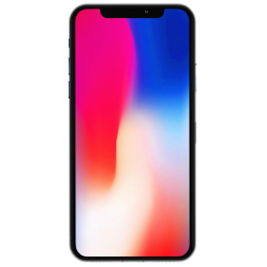 : +33 (0) 7 78 38 94 78
 : marcdahan@gmail.com
 : 41, rue Albert 1er
Boîte n°42
94600 Choisy-le-Roi 

Réputation IT Stackoverflow
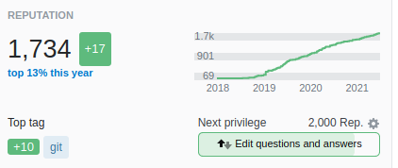
Impact Mondial ~ 4.4 Millions

Compétences IT

Algorithmie 
JS Design Pattern
 HTML 
 CSS
 SASS
 Javascript
 jQuery
 GulpJS 
 Webpack 
 React 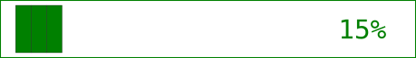
 Angular 
 Vue.js
 TypeScript 
 Python
 Golang
 PHP 5
 MySQL 5
 mongoDB 
 GitHub
 Azure
 Docker
 Shell / PowerShell
 Linux 
 Excel (VBA) 
 Dactylographie 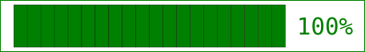
 Arduino
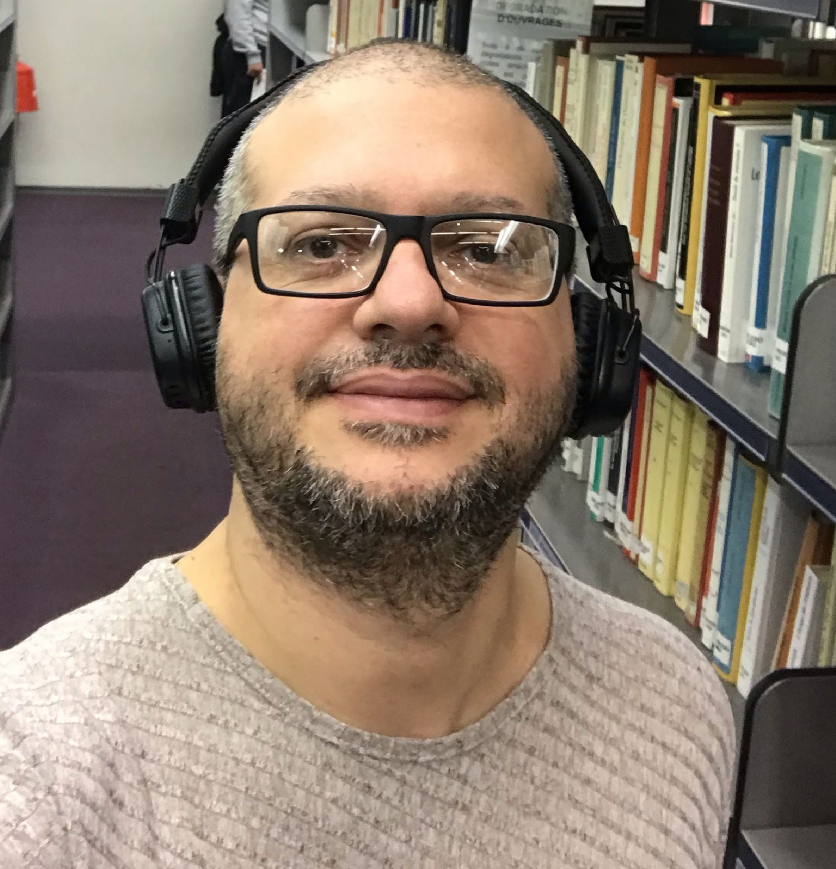
Profil

“Travail acharné”, “Maîtrise des connaissances acquises”, “Aller à la découverte de nouvelles connaissances”, “Obtenir le meilleur résultat possible selon la meilleure approche”, “multidisciplinarité” : ce sont des expressions qui font sens pour moi.
Après 2 ans consacrées aux recherches et à la rédaction d’un livre dont les thèmes centraux sont la philosophie de la justice, les sciences sociales, et l’économie, je souhaite à présent rejoindre une équipe de professionnels IT en charge de projets ambitieux pour les épauler dans la réalisation de leurs projets demandant de l’audace, de la rigueur et de la créativité. Je dois mener cette nouvelle activité professionnelle en parallèle avec mes études d’ingénieurs en informatique (cursus Architecture et ingénierie des systèmes et des logiciels) au Conservatoire National des Arts et Métiers qui doivent me mener à soutenance d’une thèse de doctorat en informatique.

Expériences Professionnelles

06.2019 – présent Chercheur en philosophie, sciences sociales et économie
Domaines Philosophie de la justice, Sciences Économiques et Sociales
Challenges Faire des recherches multi-disciplinaires en sciences humaines (Philosophie, Linguistique, Anthropologie, Sociologie, Psychologie Sociale) tout en se livrant à l’exercice de l’écriture d’un livre holistique de philosophie.

12.2014 - 06.2019 Développeur Full Stack @EVERMAPS
Industrie expertise SEO, Store-Locator (transformation digitale vers le Web-to-Store)
Stack IT JavaScript ECMAScript 5, jQuery, Sass, VBS, PowerShell
Problématiques IT Architecture HTML CSS de PWA intégrées en iFrame, CORS, JSONP, écriture de librairies JS & jQuery facilitant l’intégration des produits dans les applications des clients, écriture de web services pour les APIs
Clients Société Générale, Caisse d’Epargne, Nexity (application du call-center pour Windows XP), Macif, Foncia
Rôle 1) Programmation fonctionnelle et implémentation de modules métiers à l’usage des intégrateurs selon les sprints backlogs.
2) Faire évoluer l’architecture HTML/CSS des templates pour une meilleure intégration et une meilleure productivité
3) écriture de librairies métiers ad hoc en Javascript OO par Prototypage & jQuery pour toutes sortes de nécessités comme une librairie permettant la validation de formulaires à la volée présentés aux utilisateurs en A / B testing pour les clients de la Société Générale (2M de visiteurs/mois)
4) identification et résolution des bugs remontés au service commercial en faisant évoluer les templates.
Challenges Intégrer une société d’envergure nationale dont l’activité impacte des dizaines de millions d’utilisateurs tous les mois, et surtout intégrer une équipe de professionnels IT chevronnés

Langues étrangères maîtrisées

 English
 עברית

Centres d’intérêts
J’aime découvrir de nouvelles langues et les civilisations qui me sont inconnues.

Apprentissage de langues vivantes :

 Deutsche
 Espéranto
 Español 
 Italiano
 Pусский 

Apprentissage de langues anciennes :

 Araméen
 Égyptien ancien
 Grec ancien
 Latin

Pratique du sport pour l’entretien du corp : Fitness et pratique de la marche à pied journalière.

Découverte de nouvelles musiques, de poésies : j’aime tous les instruments et les styles de musiques du Heavy metal (Another World de Gojira), à la musique contemporaine (Xénékis, Steve Reich, Philip Glass, Henryk Górecki, György Ligeti), en passant par le rap (Whoopty de CJ), et la musique africaine (Finni de Rokia Traoré).

Profils IT sur Web

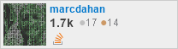
 Stackoverflow :
https://stackoverflow.com/users/2044063/marcdahan

 GitHub :
https://github.com/marcdahan

 Linkedin :
https://www.linkedin.com/in/marcdahan/

 Twitter :
https://twitter.com/marcdahan

12.2014 - 06.2019 Développeur Full-Stack @OVERCOME
Industrie Transformation digitale de l’industrie évènementielle
Stack IT Ajax, Javascript ES5, jQuery, PHP 5, et MySQL
Rôle Programmation d’une application métier et de plugins JOOMLA sur-mesure pour les besoins des intégrateurs
Challenges Obtenir une reconnaissance professionnelle de mes pairs après le lancement d’une startup conçue de A à Z.

01.2012 – 02.2014 CTO et co-fondateur @2CUagain
Industrie Web 2.0 (rencontres amoureuses)
Technologies JavaScript ES5, jQuery, Ajax, PHP 5, MySQL, HTML 4, CSS 2
Rôle Développement from scratch d'une Start Up
Challenges Venant autre industrie, j’ai développé avec passion - from scratch - mon idée de retrouvailles web 2.0 jusqu’à en faire une startup lancée devant les plus grands opérateurs internationaux de l’industrie du web en Octobre 2013 à la Techcrunch Disrupt à Berlin. Pour 2CUagain, j’ai développé la technologie permettant de retrouver les personnes croisées une première fois dans le monde réel, apportant ainsi une solution IT – inédite jusqu’alors - aux fameuse « petites annonces de Libé », rencontrant l’intérêt de la presse. Pour ce faire, j'ai consacré 1 an et demi d’études en informatique pour apprendre 10 langages tout bâtissant le site en partant du design puis les requêtes MySQL (9 tables relationnelles), puis les designs patterns permettant d’éviter les injections SQL et les éventuelles attaques DdoS : soit 600.000 caractères. Et si 2CUagain n’est pas devenu une licorne telle Happn (lancée en 2015), 2CUagain m’a permis de rentrer dans une industrie passionnante et de découvrir de nouvelles Connaissances

01.2009 – 03.2011 Décorateur d'intérieur prescripteur principal @ARCASA
Industrie Mobilier et Décoration de prestige
Challenge Expert en histoire de la décoration d'intérieur, en histoire de l’art et en science des couleurs, ancien élève de l’école Boulle j’ai fait carrière dans cette industrie pendant 13 ans ; et j'avais alors pour rôle de conseiller le gotha international pour la réussite de la décoration de leurs demeures à travers le monde.

Formation


2021- 2022 : Élève en première année d’école d’ingénieur du Conservatoire National des Arts et Métiers pour l’obtention du diplôme d’ingénieur en informatique, cursus Architecture et Ingénierie des Systèmes et des Logiciels (AISL).


2012 - 2013 : 3 mois de formation développeur JAVA/J2EE dans le centre de formation régional Cortex2i. Langages étudiés : C, C#, Java, J2EE, …


2012 : 15 semaines de formations développeur web dans le centre de formation Adab Services ont été étudiés : HTML, CSS, JavaScript, Ajax, jQuery, PHP / MySQL, Photoshop, ...

